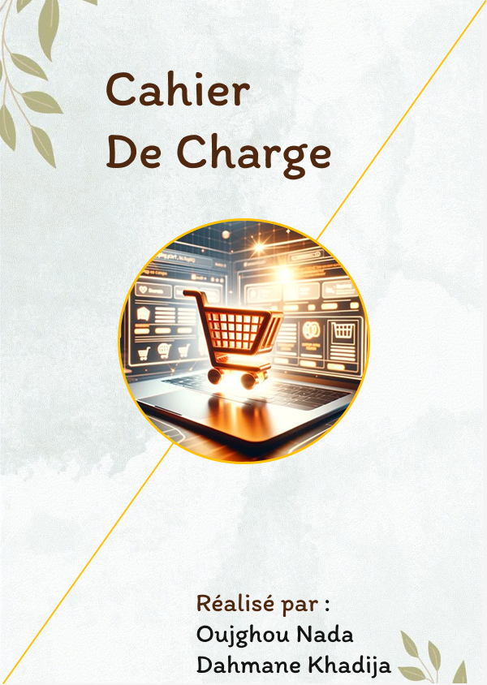

**Sommaire :**

1. **Presentation de l’entreprise**
   1. **Nom de projet**
   2. **Vision globale**
2. **Description du projet** 
   1. **Contexte**
   2. **Cible**
   3. **Zone de commande**
3. **Charte graphique et ergonomique**
   1. **Le logo**
   2. **La typographie**
   3. **Les couleurs**
4. **Concurrence**
5. **Enveloppe budgétaire**
6. **Délais de réalisation**
7. **Spécifications fonctionnelles**
8. **Spécifications techniques**

Présentation de l’entreprise

1

* 1. **Nom du projet : Dar Tafilalet**
  2. **"Dar" : La maison, le foyer**
* **Signification** : En arabe, "Dar" (دار) signifie "maison" ou "foyer". Ce terme évoque un lieu chaleureux, convivial et authentique, où l'on se sent comme chez soi.
* **Contexte culinaire** : En utilisant "Dar", le restaurant met en avant l'idée d'une cuisine faite "maison", c'est-à-dire des plats préparés avec soin, tradition et authenticité. Cela suggère une cuisine familiale, généreuse et inspirée des recettes traditionnelles marocaines.

### ****"Tafilalet"**** : Une région symbolique du Maroc

* **Signification géographique** : Le Tafilalet est une région historique et culturelle du sud-est du Maroc, connue pour ses oasis, ses ksars (villages fortifiés) et son riche patrimoine. C'est aussi le berceau de la dynastie alaouite, qui règne sur le Maroc depuis des siècles.
* **Contexte culinaire :** Je m'inspire de cette idée forte : « Pour monter des projets, il faut d'abord commencer par des projets qui résoudre les problèmes de sa région », La région de Draa Tafilalet est connue pour sa cuisine riche et variée, influencée par les cultures berbère, arabe et saharienne. Les plats traditionnels sont préparés avec des ingrédients locaux et des techniques **Traditionnelles**, ce qui en fait une cuisine authentique et savoureuse.
  1. **Vision globale** **:**

**Dar Tafilalet** est bien plus qu'un simple projet culinaire : c'est une solution innovante et solidaire conçue pour soutenir les femmes de région Draa Tafilalet passionnées de crée des projets relatifs à la cuisine, mais qui ne disposent pas de local professionnel. Notre projet permet à ces femmes de préparer leurs plats en maison avec amour et authenticité, puis de les livrer directement à leurs clients. En leur offrant une plateforme pour se faire connaître.

### Secteur et marché d’activité :

Dar Tafilalet s’inscrit dans le secteur de la restauration en ligne, en ciblant le marché des amateurs de cuisine marocaine traditionnelle, notamment dans la région de Tafilalet. Notre offre s’adresse à ceux qui cherchent à savourer des plats authentiques préparés avec soin et passion, tout en soutenant une initiative locale et solidaire.

### Cœur de métier :

### Le cœur de métier de Dar Tafilalet est de proposer une expérience culinaire authentique et accueillante en ligne, en mettant en avant la richesse des saveurs marocaines traditionnelles. Nous permettons aux femmes, sans local professionnel, de préparer et de partager leurs plates maisons avec la clientèle.

### Les interlocuteurs:

### ****Clients individuels : les étudiants, les célibataires****

* **Familles**
* **Enterprises et organizations**

Description du projet :

2

**2.1 Contexte:**

Face au manque de local professionnel et de ressources, une femme passionnée de cuisine, souvent confrontée à d’autres responsabilités envers ses enfants et sa famille, peine à concilier vie professionnelle et vie personnelle. **Dar Tafilalet** propose une plateforme en ligne pour l’aider à promouvoir et vendre ses plats traditionnels sans quitter son domicile, lui permettant ainsi de gagner en autonomie tout en restant auprès des siens et en garantissant sa sécurité. Cette initiative offre également aux clients un accès facile à une cuisine marocaine authentique et faite maison.

* **Les objectifs** **spécifiques**:

## Réservations simple : Gagnez du temps et de l’efficacité

## Amélioration de l'expérience client.

## Utiliser des produits régionaux et authentiques.

* + Atteindre un public plus large.

**2.2 Cible :**

* User Persona

***Prénom***: Mr. Abdrrahim.

***Âge*** : 27 ans

***Situation personnelle*** : célibataire

***Profession*** : policier.

***Salaire*** : 6 000 MAD par mois.

***Centres d’intérêt***: Cuisine marocain, voyages, jeux.

***Problèmes rencontrés***:

* Il a du mal à trouver des restaurants qui préservent la cuisine traditionnelle tout en étant accessibles en mais il veut des plats faits maison.

**2.3 Zone de Commande** :

* La région de Draa Tafilalet, incluant Er-Rachidia, Eroudi, Risson, Merzouga ….ect , ainsi que les zones rurales .

3

**Charte graphique et ergonomique :**

* 1. 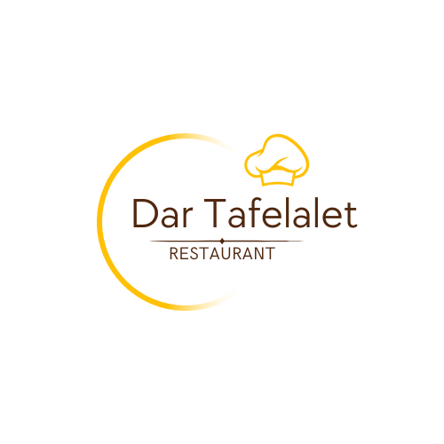 **Le logo :**

Ce logo représente le secteur de restauration en ligne il se compose du nom de projet Dar Tafilalet et un cercle partiellement dessiné en couleur dorée symbolise un plat et aussi le toque de chef qui renforce l’idée de cuisine.

* 1. **La typographie :**

La typographie utilisée dans le logo de **Dar Tafilalet** semble être une combinaison d'une police **sans-serif élégante et moderne** pour "Dar Tafilalet" et d'une **police plus fine et minimaliste** pour "**RESTAURANT"**.

**TT Chocolates :( Dar Tafilalet)**

**Hk Grotesk :( Restaurant)**

* 1. **Les couleurs :**

**Doré : #FFC107**

* Symbol de **prestige et gourmandise**, il évoque la **qualité, la chaleur et l’élégance**. Idéal pour attirer l’œil et stimuler l’appétit.

**Marron foncé : #50280f**

Ce marron chaleureux évoque le bois, le café, le chocolat et donne une sensation d’authenticité et de tradition, rappelle aussi les ingrédients naturels.

4

**Concurrence :**

* *Jumia Food:* plateforme de commande de nourriture en ligne qui permet aux utilisateur de commander des plats de restaurants partenaires et de les faire livrer à leur domicile.
* Points forts:

- Grande variété de restaurants partenaires.

- Offres promotionnelles fréquentes (réductions, codes promo).

- Interface simple et accessible.

- Présence dans plusieurs villes marocaines.

* Points faibles :

- Moins spécialisé dans la cuisine marocaine traditionnelle.

- Service client parfois critiqué pour sa réactivité.

- Livraison parfois retardée en période de forte demande.

* Éléments qui nous différencient:

- Spécialisation dans la cuisine marocaine traditionnelle : Nous nous concentrons sur la cuisine marocaine traditionnelle, ce qui nous permet de proposer une expérience culinaire authentique et unique.

- Qualité des plats : Nous nous engageons à utiliser des ingrédients frais et de haute qualité pour préparer nos plats.

- Nous assurons une communication fluide et efficace grâce à nos multiples canaux disponibles (téléphone, e-mail et WhatsApp...), offrant un service de client personnalisé.

5

**Enveloppe budgétaire :**

Notre budget pour ce projet est compris entre 20000 et 300000**.**

6

**Délais de réalisation :**

Notre restaurant doit être lancé le 12 juin 2025, afin de respecter le calendrier établi et garantir une mise en œuvre réussie.

7

**Spécifications fonctionnelles :**

* **Arborescence :**

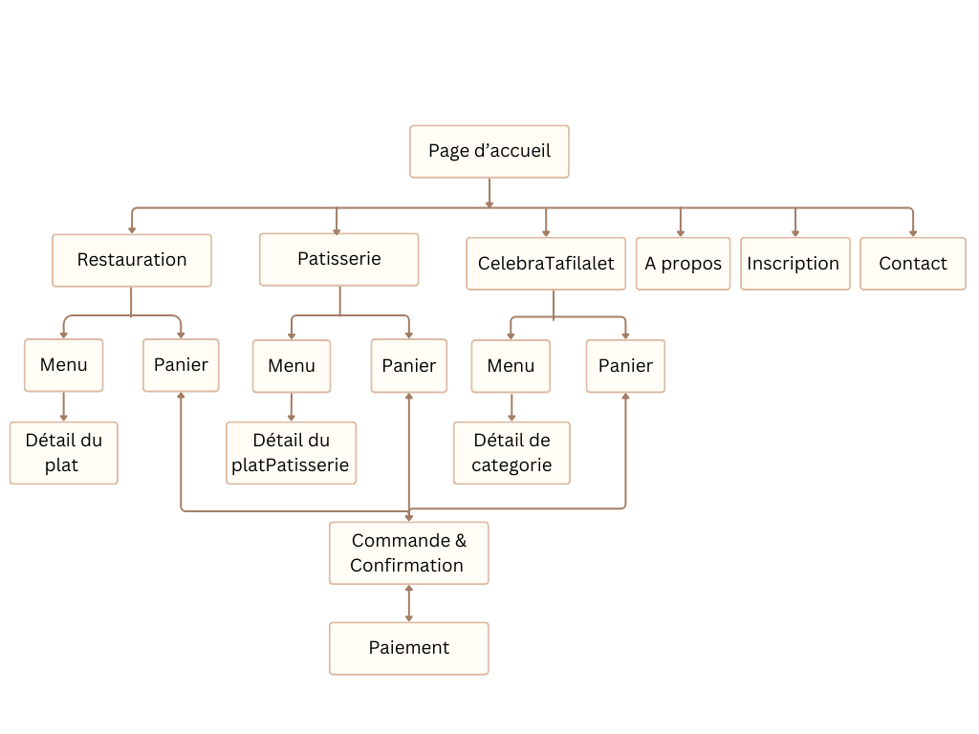

**Spécifications techniques :**

8

* *Base de données :* ***MySQL***
* *Back end****: LARAVEL PHP***
* *Front end :****HTML/CSS/JS/BOOTSTRAP***